- Разработка животных элементов растительно-травочного орнамента хохломской росписи: рыб, бабочек.

Рыбы
Для того чтобы выполнить рыбу хохломской росписи растительно-травочного орнамента, сначала продумай ее форму, затем наметь ее карандашом начиная с туловища, обозначь плавники и хвост. Рыбы выполняются методом сплошной и штриховой наляпки. Для разживки рыбы можно использовать штриховку, усики, петельки, сеточку, тычки.
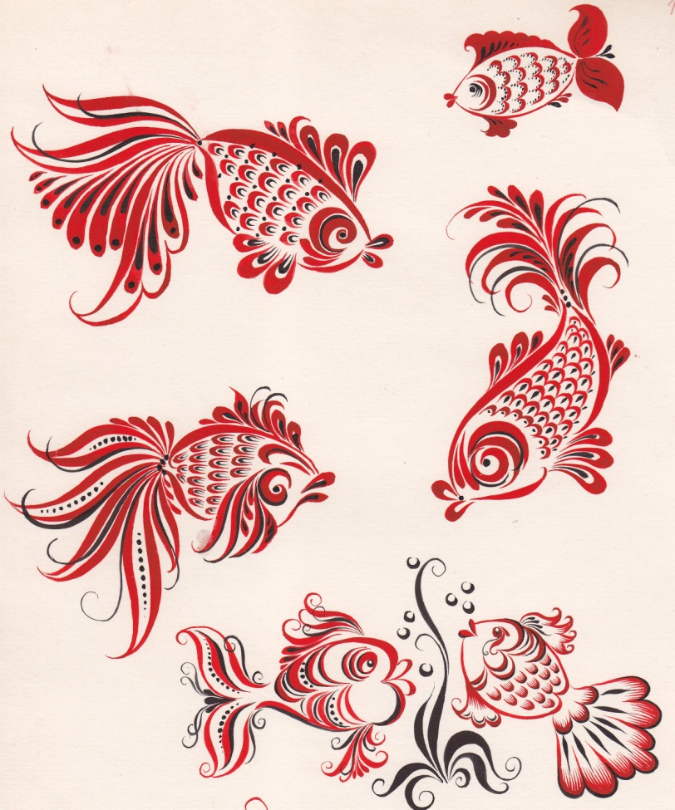

Контрастное сочетание черной и красной краски делает рыбу более выразительной.
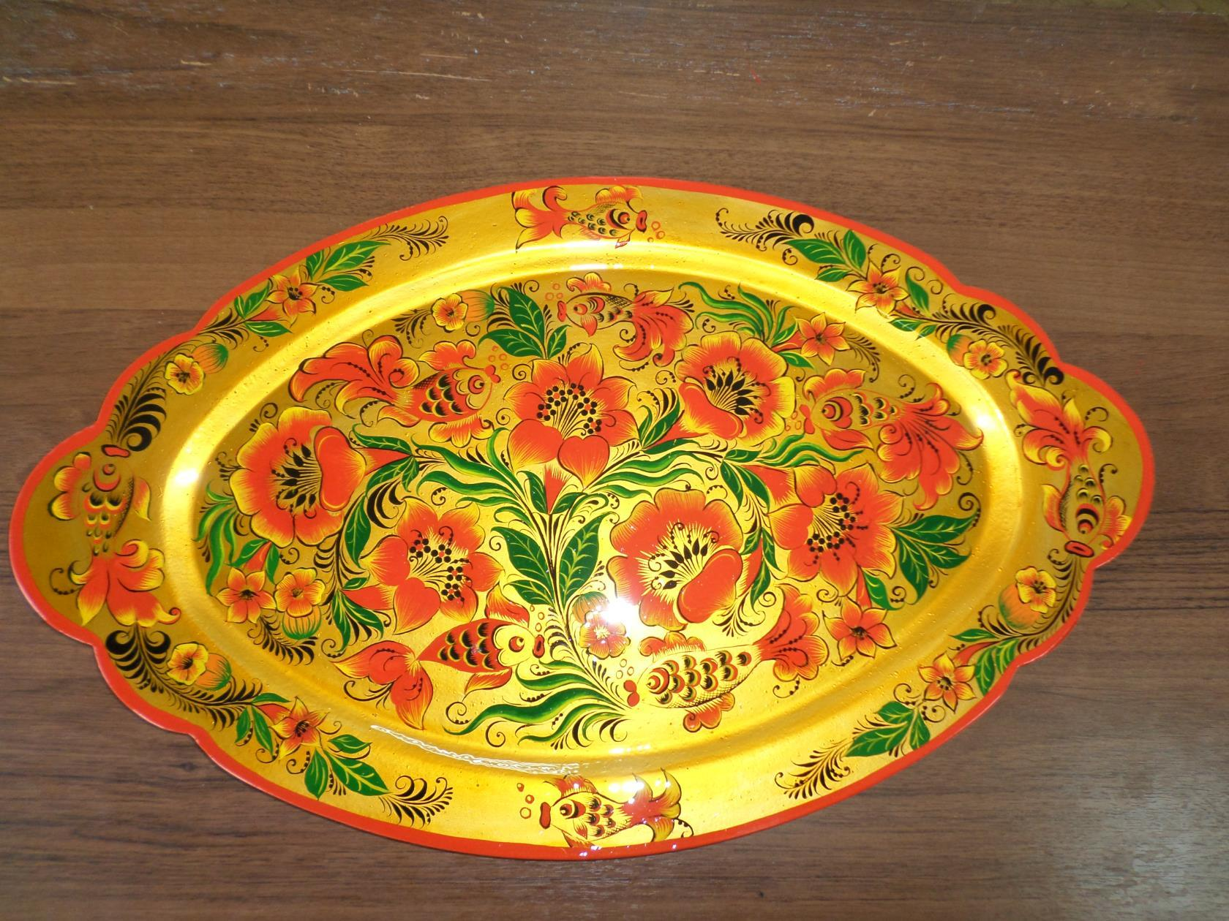

Бабочки
Хохломская роспись обогащается и бабочками, которые выполняются стилизованно. Бабочка может быть с развернутыми крыльями, или со сложенными. Роспись начинают с головы, брюшка, затем выполняют крылья, которые могут быть разной формы.
Стилизовать бабочку нужно в стиле хохломской росписи растительно-травочного орнамента методом сплошной и штриховой наляпки. Для разживки бабочки можно использовать штриховку, усики, петельки, сеточку, тычки. Контрастное сочетание цветов краски делает бабочку более выразительной.
